

**КАЗКИ**

**МИКОЛАЮ**

**СНОДІЙНА ПАСТКА**

**В одній лісовій країні правив не президент. Як ви думаєте, хто?.. Найстаріший і наймудріший Сніговик. В кожному лісі у нього був свій помічник – головний Сніговичок лісу. Він стежив, щоб усі жителі жили дружно і не порушували правил лісу.**

**Наближався Новий рік. Наймудріший Сніговик вирішив в Новорічну ніч зібрати усіх своїх помічників і провести серед них змагання «Найкращий Сніговичок». Ця ідея не усім сподобалася. Тоді Сніговик пообіцяв виконати будь-яке бажання переможця. Усі помічники згодилися, бо кожному в ліс потрібна була та чи інша річ. Одні хотіли виграти, щоб їм провели інтернет, іншим потрібна була дорога, ще іншим – школи, будинки, ресторани.**

**В одному прекрасному молодому лісі був помічником Козачок- Сніговичок. Його так називали за козацького чуба, який так йому личив. Козачок дуже хотів перемогти у змаганні , бо йому не давали спокою незнайомці, що вирубували ліс. Дерева з лісів зникали і зникали, а злодіїв не могли спіймати. Сніговичок бачив в інтернеті, що є такий прилад, який слідкує за порядком в лісі. Як тільки хтось замахнеться на дерево, невидимий сигнал на деякий час присипляє злочинця . Приїжджає лісова поліція і забирає порушника. Цей прилад називається «Снодійна пастка» і він дуже - дуже дорогий.**

**Почалися змагання. Сніговики співали улюблену пісню, відгадували загадки, танцювали і представляли свій костюм. Саме козацькою шапкою, вишитим шарфом завоював Козачок- Сніговичок прихильність журі і став переможцем.**

**Наймудріший Сніговик купив дорогоцінний прилад для усієї країни.**

**З того часу в лісах перестали зникати дерева, бо всі знали про силу «Снодійної пастки».**

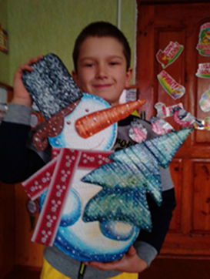 **ФІЛЮТА МАКСИМ МИКОЛАЙОВИЧ**

**3 КЛАС, 8 РОКІВ**

**РАДЕХІВСЬКА ГІМНАЗІЯ**

**ЧАРІВНА ПОДОРОЖ**

**Був тихий зимовий вечір. Наближалося свято Миколая. Біля каміна на великому дивані сиділа дівчинка Марічка зі своєю мамою. Донечці було п'ять років і вона любила слухати казочки.**

**Сьогодні мама розповідала казку про доброго дідуся Миколая, а Марічка уважно слухала. Вона дуже хотіла собі лего, щоб складати казкові будиночки для принцес. Таке лего бачила в подружок. А ще Марічка добре знала, що неслухняні дітки можуть знайти різочки під подушкою.**

**Дівчинка завжди старалась бути слухняною і цього тижня вона робила усе, що попросить мама. А в ніч перед святом Марічка вирішила, що зовсім не буде спати, щоб побачити дідуся Миколая. Вона примостилася на дивані і чекала…**

**Опівночі біля подушки вже сидів сивий, але з добрими очима дідусь. Звідки він узявся, так і не зрозуміло. ВІн приніс Марічці різнокольорове лего. Дівчинка зраділа і сказала:**

**- Дідусю, пригощайся бутербродами, які я для тебе приготувала. Ти, мабуть, вже дуже втомився. А хочеш, я тобі допоможу?**

**Дідусь задумався, а потім сказав:**

**- Що ж , допоможи. Ти слухняна дівчинка і заслуговуєш на подорож зі мною.**

**Марічка з Миколаєм цілу ніч їздили на санях і клали слухняним діткам подаруночки під подушку. А ще дідусь показав помічниці свій будиночок. Він був блакитного кольору з блискучим дахом. Охороняв дім веселий Сніговик. Усі кімнати були заповнені подарунками і листами від дітей.**

**Зранку Марічка не розповіла мамі про свої пригоди, бо дідусь Миколай попросив нікому не видавати таємниці, де вона була і що бачила. Дівчинка нікому нічого не розкаже, бо дуже хоче наступного року знову бути помічницею Святого Миколая!**

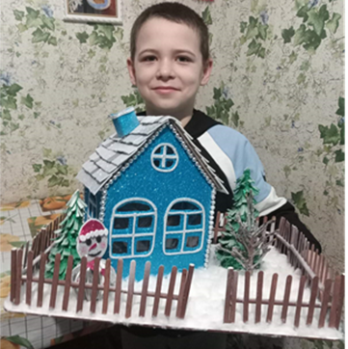**Калайтанов Дмитро Олександрович**

**3 клас, 9 років**

**Радехівська гімназія**

**ЯК ГОРОБЕЦЬ ЗА ЩАСТЯМ ЛІТАВ**

**Жив собі на світі горобець. Неспокійно, незатишно було йому у лісі і самотньо. Одного разу він подумав собі: «Може, мені полетіти за щастям? Та де ж його шукати? А полечу я до царя – там, напевно, щастя знайду.» І полетів.**

**Побачив цар того птаха і наказав зловити. Посадили горобця у золоту клітку, годували, поїли. Та сумно було йому в неволі. Сумно і невесело.**

**От якось трапилась нагода, втік горобець і полетів далі щастя шукати. Довго летів чи ні, аж побачив птах посеред великого соснового лісу невеличку хатинку. А в хатинці жили дід і баба. Постукав він у віконце і запитав, чи можна у них жити.Дід і баба погодились і дуже зраділи горобцю.**

**З того часу жив горобець посеред лісу. Вдень високо літав поміж гіллям, а на ніч у хатку повертався. Дід і баба його годували і раділи такому гостю. Птах вже не був самотнім. Знав, що його чекають.**

**Зрозумів горобець, що у неволі навіть у золотій клітці погано, а щастя його- на волі, на природі!**

**ОНОФРІЙЧУК МАР’ЯНА**

**9 клас, 14 років**

**Радехівська гімназія**

**Дитина з особливими освітніми потребами. Любить тварин. Мар'яні подобається спостерігати за ними і доглядати за домашніми улюбленцями.**

**НОВОРІЧНЕ СЕЛФІ**

**Морозного зимового дня мешканці лісу готувались до Нового року. Вирішили його зустрічати у хатинці Ведмедя, бо в ній була велика зала для прийому гостей.**

**Для святкового столу Зайчик приготував вітамінний салат з бурячка, капустки і моркви. Вовчик запік курочку. Білочка принесла горішків і грибочків. Мишка наварила смачної картопельки з маслом. А господар дому спік медовий пиріг.**

**Зайчик зрадів:**

**- Яка смачна у нас буде вечеря!**

**А білочка каже:**

**- Спочатку потрібно ялинку прикрасити! Гайда на галявину!**

**Кипить робота!.. І ось уже стоїть красуня ялинка в яскравому блискучому вбранні. А зірочки на небі додають іграшкам неймовірного сяяння.**

**Маленький зайчик запропонував:**

**- Давайте зробимо селфі на пам'ять!**

**Зайчик виклав фото у всесвітню мережу інтернет.**

**В цей час Лисичка сиділа за ноутбуком і шукала рецепт олів'є. Раптом прийшло повідомлення і руда побачила фото біля ялинки. Вона замислилась:**

**- Ага, зрозуміло! Вони біля ялинки! А в хатинці Бурмила нікого нема?!**

**Лиска швиденько закрила ноутбук і побігла до хатки. Сіла за святковий стіл. Спочатку з'їла курочку з картопелькою, потім салат.А на десерт- торт. Горішки і грибочки вирішила забрати з собою. Навіщо їй тепер щось готувати?**

**Наспівавшись і натанцювавшись навколо ялинки, звірі зголодніли і вирішили повернутися до хатинки. Побачивши порожній стіл, усі засумували і заплакали…**

**Коли це до хати зайшов Морозенко Мороз Іванович. Говорить грізним голосом:**

**- Я пролітав саме над вашим лісом і побачив злодійку у вашій хатині! Все це через селфі, яке ви розмістили в інтернет! Шахрайка цим скористалася, бо побачила, що ви далеко і вдома нікого нема. Я вже подзвонив, куди потрібно. Злодійку швидко спіймають.**

**Зайчик опустив голову:**

**- Пробачте, Морозе Івановичу! Я не знав! Більше цієї помилки не повторю!..Я зіпсував свято…**

**- Це ми виправимо, - засміявся Морозенко! Де мої чарівні рукавиці?**

**Дідусь потряс одну рукавичку. З неї повилітали гарячі страви. Потряс другою – на столі з'явилися холодні страви і медовий торт!**

**Друзі почули, як на стіні б'є годинник дванадцяту. Всі швиденько посідали за стіл. Мишка спритно наповнила келихи лимонадом. Хотіли пригостити Мороза Івановича, а його вже немає. Зайчик сказав:**

**- Напевно, полетів ще когось спасати від злодіїв і шахраїв!**

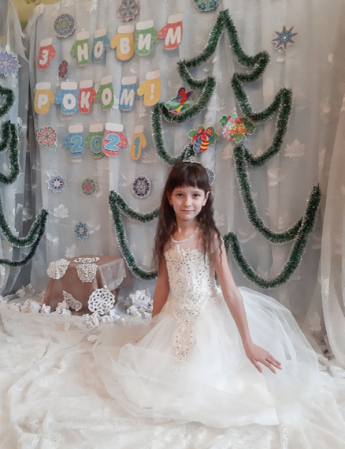**ВАСЮХНИК ЕВЕЛІНА-ДАРІЯ**

**3 клас, 9 років**

**Радехівська гімназія**